Proiectul “Pizzeria Heaven”

Curs: Elemente de Web Design

Student: Mihai Posdarescu

Prof.Coord.: Vitoria Iordan , Alexandru Munteanu

***Cerinta*:**

Realizati o pagina de prezentare a unui companii.

***Modul de functionare al aplicatiei:***

Proiectul “Pizza Heaven” este reprezentat de websiteul unui restaurant italian care ofera clientilor posibilitatea de a comanda pizza.

Pentru a putea adauga diferitele sortimente din pizza aflate pe pagina de „meniu” in cos este necesara existenta unui cont de utilizator care sa retina in baza de date comanda clientului.

Observatie: Scopul websiteului este de a demonstra cunostiintele ,iar din acest motiv nu am adaugat mai multe functionalitati precum editarea numarului de bucati al unui produs adaugat in cos sau „trimiterea comenzii”. Am folosit oricum operatiile de adaugare, stergere, modificare a campurilor in alte parti ale proiectului.

***Descriere mai larga a functionalitatii aplicatiei:***

*1.Continutul paginilor*

a)Prima pagina contine mottoul restaurantului, designul atragator al unei pagini principale , motivarea consumatorului de a alege serviciile acestui restaurant. De asemenea sunt oferite cateva reviewuri ale restaurantului cat si informatii de contact.

b)Pagina de meniu ofera posibilitatea consumatorului de a alege din multitudinea noastra de oferte si posibilitatea de a le adauga in cos.

c) Cosul de cumparaturi contine un tabel cu produsele aflate in cosul de cumparaturi al utilizatorului (extrase din baza de date).

d)Pagina de Sign/Log in contin formuralele de inregistrare/inscriere.

Acestea intorc erori daca nu se indeplinesc anumite conditii (form validation nu este facut cu javascript deoarce am folosit php in schimb)

2.*Bara de navigare*

*Aceasta arunca un continut diferit in functie de statulul utilizatorului webisteului. (statut: conectat sau statut: deconectat/fara cont)*

3. *Responsiveness*

Siteul este responsive. Am folosit tehnicii moderne de css (Grid,Flex) si media querys.

*4.Contul utilizatorlui*

a)Sign in:

Pagina de sign in contine un formular cu 4 campuri : email, nume, parola, repetarea parolei. Ca persoana sa isi poate crea un cont de utilizator nou trebuie sa fie indeplinite urmatoare conditii:

- trebuie introdus un email valid (am folosit filter_var($var, FILTER_VALIDATE_EMAIL))

- trebuie ca toate campurile sa fie completate

- trebuie ca parolele sa fie identice

- trebuie ca utilizatorul sa nu existe deja in baza de date

b)Log in:

Pagina de login in contine un formular cu 3 campuri : email, nume, parola. Ca persoana sa se poate conecta trebuie sa se indeplineasca urmatoarele conditii:

* sa existe contul utilizatorului in baza de date
* emailul si parola sa coincida cu cele din baza de date

c)Tabelul din baza de date:

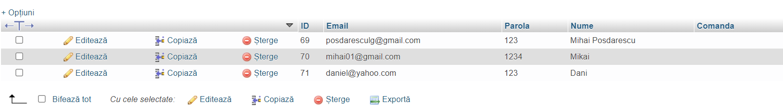

*5.Adaugarea in cos*

*Odata ce utilizatorul este conectat aceasta poate introduce ofertele de pizza in cos. Pentru a face acest lucru am folosit formuri cu un input invizibil caruia ii schimb atributul „value” cu numele ofertei pe care am ales-o in momentul in care am apasat pe butonul de „adauga in cos”. Aceasta informatie este apoi trimisa pe o pagina php unde este updatat campul „Comanda” din tabelul din baza de date.*

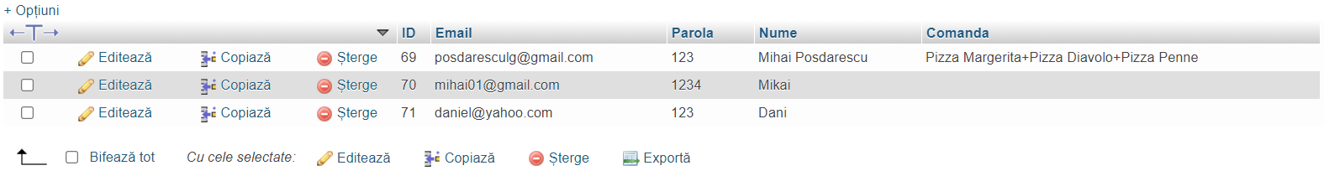

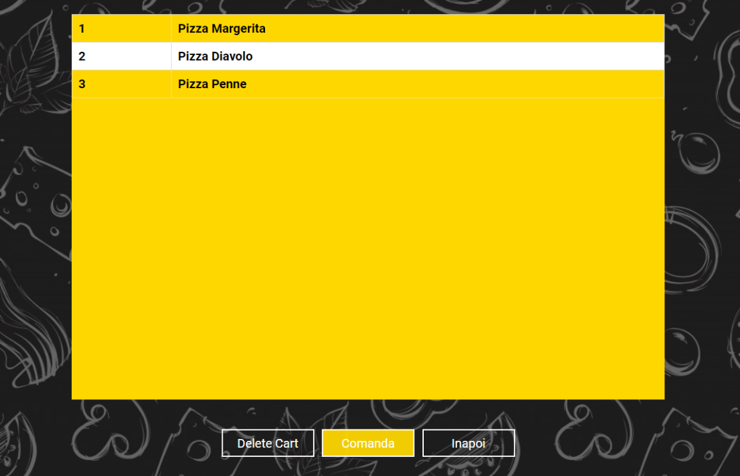

*6.Vizulizarea cos/Stergere cos*

Pentru a vizualiza cosul trebuie ca utilizatorul sa fie conectat. Linkul catre cos se gaseste in bara de navigare. Pentru a sterge elementele din cos utilizatorul poate apasa butonul de „Delete” disponibil pe aceeasi pagina.

Scurta observatie: Cum am spus si mai sus butonul de „comanda” nu face nimic deoarce m-am concentrat deja pe operatiile de adaugare/stergere/modificare in baza de date. Existenta lui este doar pentru design.

Prezentarea tehnologiilor utilizate:

-HTML 5

- CSS

-Javascript

-PHP

-MySQLi